Linesøya 2012  
Verblasen, vernebelt und irgendwie fast alles verkehrt!

Am späten Nachmittag des 2. August traf sich die identische Crew des Vorjahres zum Beladen des geliehenen Ford Transit. Alle sechs waren wir heiß und voller Vorfreude, so war es nicht verwunderlich, dass die Fischmonster, die geistig schon gefangen wurden, von gigantischen Ausmaßen waren.

Am nächsten Morgen wurde ich zuhause abgeholt und als auch die letzten beiden Teilnehmer eingesammelt waren, ging es bei zunächst regnerischem Wetter Richtung Norden. Unterwegs besserte sich das Wetter zusehends und nicht nur bei der Ankunft im Rostocker Überseehafen lachte die Sonne vom Firmament, sondern während der ganzen Überfahrt nach Gedser.

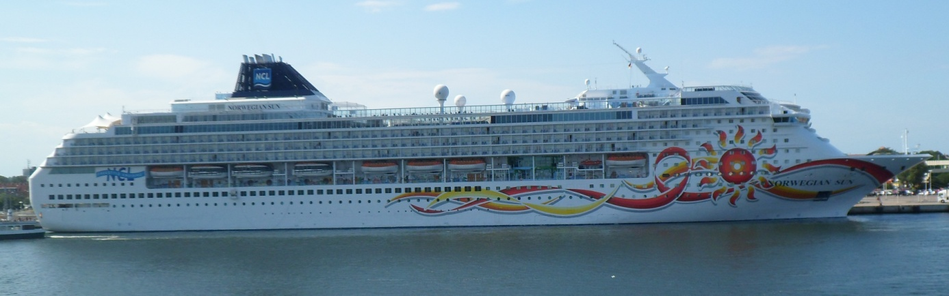

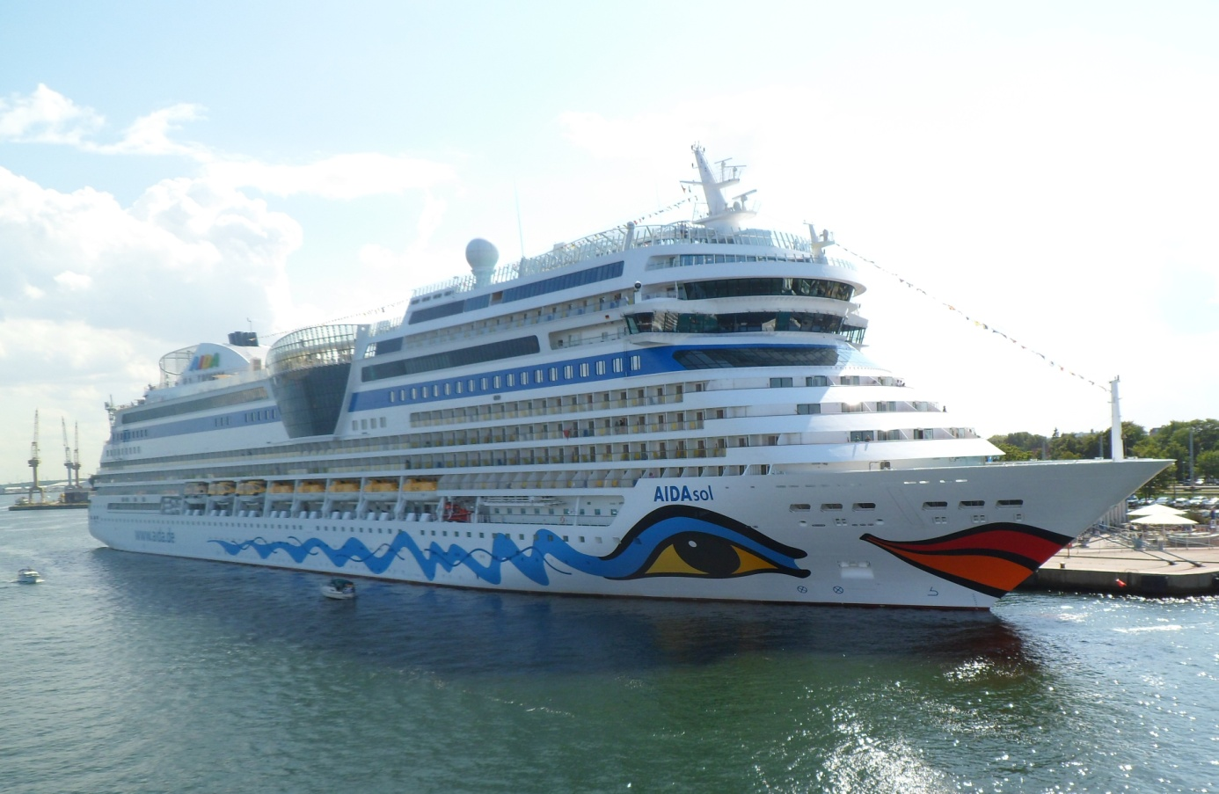

Die beiden Schiffe sind für Angler allerdings völlig ungeeignet und deshalb eher uninteressant!

Als kleine Abwechslung haben wir dann dieses Jahr die Öresundverbindung gewählt und waren schon ein wenig beeindruckt von der imposanten Größe des Bauwerks.

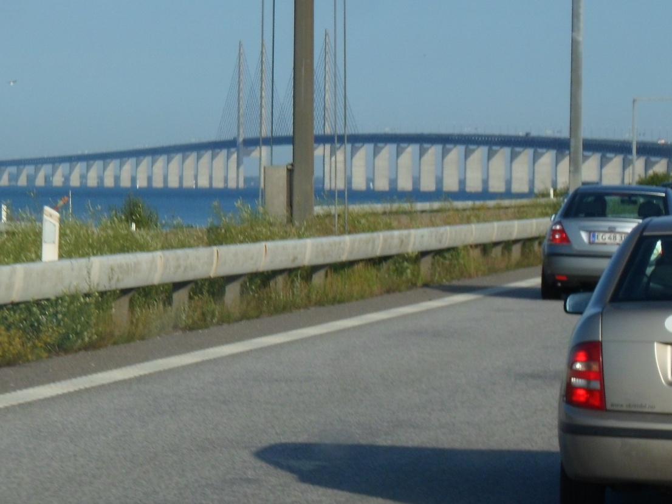

Die weitere Fahrt über die E6 und die RV3 verlief relativ ereignislos. Morgens um 7 Uhr haben wir in Trondheim wieder das Frühstücksbuffet im Hotel Panorama „geplündert“ und es uns so richtig gut gehen lassen. Obwohl wir in Åfjord Lebensmittel eingekauft und uns noch mit Kronen eingedeckt haben, standen wir dank der neuen Brücke nach Linesøya schon um 11:30 Uhr auf dem Hof von Marit und Arne. Auf die herzliche Begrüßung folgte eine Entschuldigung von Arne. Ich verstand zunächst nicht, aber er erzählte uns, dass eine Woche zuvor eine Gruppe deutscher Gäste binnen 3 Tagen 4 Propeller geschrottet hat und er auf die Nachlieferung neuer Propeller noch am gleichen Tag hofft. Erst am Anleger verstand ich die Entschuldigung. Das Boot für mich und meine beiden Besatzungsmitglieder hatte nur einen 30 PS Außenborder mit einer dazu beschädigten Schraube. Die Endgeschwindigkeit lag bei herausragenden 14 km/h. Mir sind bei jeder Fahrt die Füße eingeschlafen. Dank der Umtriebigkeit von Arne konnten wir am Dienstagmorgen das Boot tauschen und waren dann wieder gewohnt flott unterwegs.

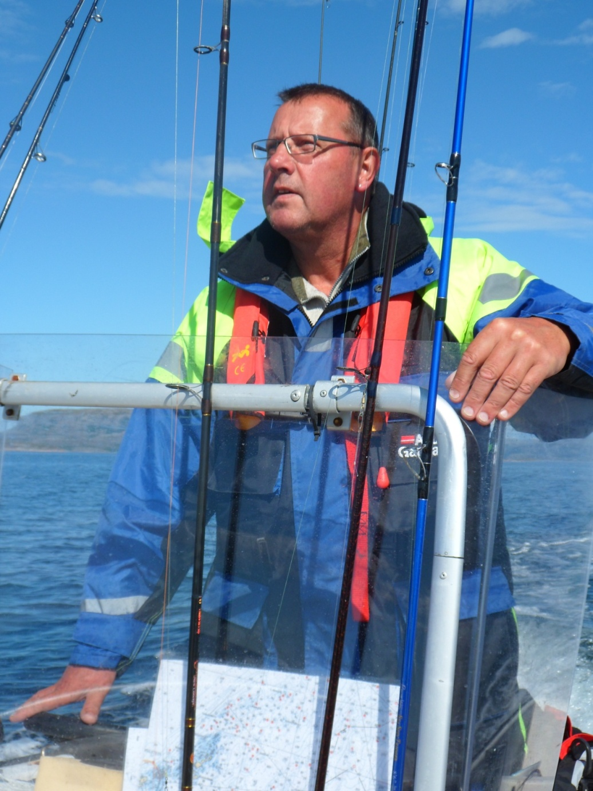

Matze durfte sich versuchsweise als Bootsführer betätigen!

Wir haben dieses Jahr am Vågan Feriegård nicht wie sonst Wohnung Nr. 3 bezogen. Wegen einer relativ kurzfristigen Verschiebung unseres Urlaubs um eine Woche und aus Kapazitätsgründen hat uns Arne nach vorheriger Abstimmung in Nr. 4 verfrachtet, das alte Wohnhaus. Es hat den Vorteil, dass mehr Platz zur Verfügung steht und es insgesamt 4 Schlafzimmer hat statt nur einem plus Schlafboden in den Wohnungen 1 bis 3. Von den Betten her und vom Ambiente insgesamt werden wir aber auch in Zukunft weiter Wohnung 3 den Vorzug geben.

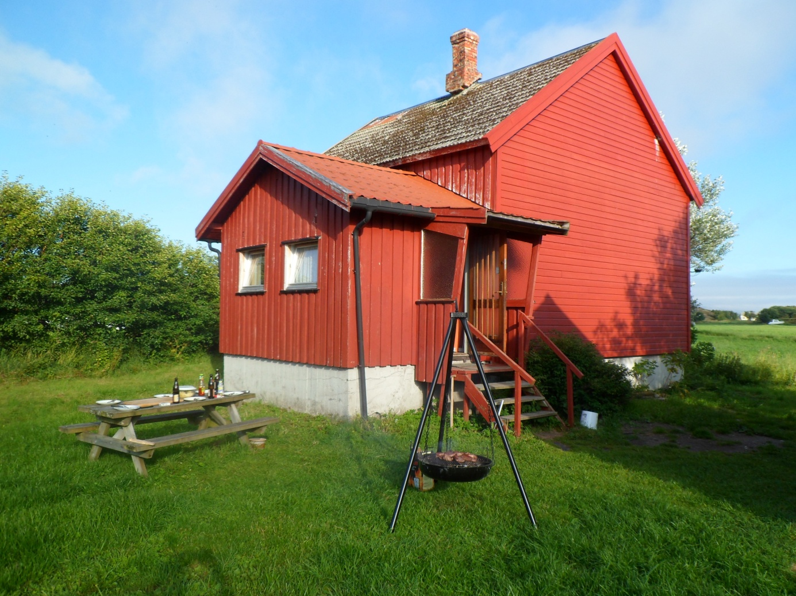

Auch beim Angeln gab es einige faustdicke Überraschungen! Schon die ersten Einwürfe brachten uns feiste Makrelen ans Band. Wie sich dann auch über die gesamten zwei Wochen bestätigte, es waren Massen von Makrelen vor Ort, wie wir das um diese Jahreszeit auf 64° Nord noch nie erlebt hatten. Der große Vorteil dieser Überraschung, die Beschaffung erstklassiger Köder für das Angeln in Tiefen von 150 Meter und mehr war nie ein Problem.

Die ersten Tage werden in erster Linie dazu genutzt, die Fangmöglichkeiten auf den nahe gelegenen Hotspots früherer Jahre auszuloten. Doch ganz egal was wir versuchten, die Fänge waren unter aller Kanone! Der Sørgardsvågen gab nur Kleinzeugs her, der 37er Berg bei Trebåen war zwar mit den kleinen Köhlern besetzt, aber von Dorschen oder Pollacks kaum eine Spur. Natürlich wäre es möglich gewesen, das Boot mit den kleinen Fischen zu versenken. Das kann ich aber auch zuhause beim Rotaugenstippen haben. Das ist schließlich keine Kunst. Doch auch um Båan, auf Storfluan und im Norden auf Sønsttaren bot sich das gleiche Bild. In der Diskussion mit den Jungs aus Boot 1 und mit den angelnden Gästen auf dem Feriegård ergab sich dann doch ein Bild! Die wenigen Fänge auf Dorsch und Pollack gab es stets relativ tief: Pollack geht nur 30 Meter und tiefer und Dorsch ab 60 Meter! Zusammen mit den vielen Makrelen habe ich dann auf zu warmes Wasser getippt. Doch der Sommer auf Linesøya war eher ein milder Winter mit wenig Sonne, viel Wind und Regen. Ein Test brachte dann auch nur Wassertemperaturen von 11 bis 13° Celsius. Ehrlich, ich verstand die Welt nicht mehr!

Zum Glück sind wir flexibel beim Angeln, denn ins Tiefe z.B. auf dem 148er und dem umgebenden Plateau gab es Lumben, vereinzelt Leng und in der ersten Etage standen die großen Rotbarsche. Man musste mit den Rotbarschvorfächern noch nicht einmal aufpassen, denn selbst die Köhler machten sich rar!?

Am Montag hatten wir gutes Angelwetter mit leichtem Wind aus OSO. Bei der Windrichtung unkte ich schon über die vermutlich schlechten Fänge. Die erste Drift vom 37er vor Trebåen brachte tatsächlich keinen Erfolg. Auch die zweite, um 50 Meter südlich versetzte Drift verlief analog. Doch gab es dann eine große Überraschung bei der dritten, diesmal um 50 Meter nach Norden versetzten Drift. Etwa 100 Meter vom 37er Berg entfernt bekam ich die Pollacks aufs Display des Echolots und prompt heulte auch schon Stockis Rollenbremse auf. Bei der Wiederholung der gleichen Drift ergab sich die gleiche Situation bei gleicher Entfernung. Ich hatte dann die Idee, die Stelle vorsichtshalber im Hand-GPS zu markieren und zu speichern (N64°00,249‘ E009°47,405‘). Die Stelle brachte uns dann auch in den folgenden Tagen immer wieder einmal den einen oder anderen Pollack. Fragt mich aber bitte nicht, warum die ausgerechnet dort standen. Es gibt da keine Erhebung oder irgendetwas markantes. Als fängigste Köder erwiesen sich ein Gummifisch mit Sandra-Tail in Neongelbglitter und ein Gummifisch mit Schaufelschwanz in Goldglitter, beide 15 cm groß.

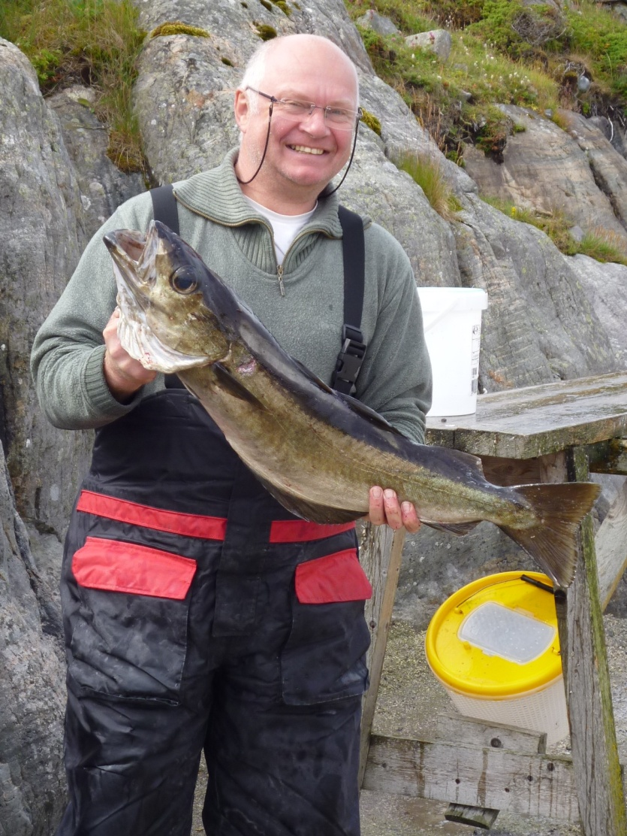

Am Dienstag, nach dem Bootstausch im Sportboothafen, sind wir über die Lina und unter der neuen Brücke hindurch nach Sønsttaren gefahren. Erst als wir in die Asenleia abgebogen sind, haben wir bemerkt, dass es eigentlich zu viel Wind und Wellen gibt. Nachdem wir aber schon so weit waren, haben wir dennoch dort geangelt. Nicht ganz bis Mittag haben wir trotz teils heftiger Regenschauer durchgehalten, wurden aber bei den Fischen auch nicht groß belohnt. Die Nachmittagsausfahrt haben wir wegen dem böigen Wind ausfallen lassen.

Der nächste Tag brachte die Wende zum Besseren, dachten zumindest die Optimisten unter uns. Der gespeicherte Punkt bei Trebåen brachte uns Pollacks, bei Stocki sogar ein Exemplar mit 10 Pfund! Am Nachmittag um den 148er fing Matze u.a. einen guten Schellfisch und unser Bieropa hatte am Nordplateau einen 10 pfündigen Pollack.

Doch der Donnerstag hatte nur Wind, Wind und nochmals Wind für uns parat. Was macht man, wenn man nicht angeln kann? Klar, bayrischer Nationalsport: Schafkopfen. Dummerweise hatte dieses Jahr aber keiner die erforderlichen Spielkarten eingepackt. Nach kurzer Inspektion im Haus fand sich dann ein vollzähliges Spiel Rommé Karten. Aus dem haben wir die 32 erforderlichen Karten aussortiert. Besser als nichts! Denn selbst ich als geübter Skatspieler hatte so meine kleinen Schwierigkeiten. Die Buben als Unter zu identifizieren war noch die einfachste Aufgabe, die Damen immer als Ober zu sehen, gelang mir auch erst nach ein paar Fehlwürfen sicher. Meine drei Mitspieler hatten zudem noch Probleme mit den Farben und deren Reihenfolge. Da wir noch nicht einmal genügend 10-, 20- und 50-Centstücke zusammen kratzen konnten für eine vernünftige Bezahlerei, haben wir den Schwierigkeitsgrad noch etwas erhöht und 1-Kronenmünzen als gleichwertigen Ersatz für ein 10-Centstück genommen. In Anspielung auf die gelochte Kronenmünze wurde prompt ein neuer Tarif geboren: Eine Beilagscheibe! Mama mia! Was haben wir gelacht!

Trotz unserer Heiterkeit fiel Matze, der nicht mitspielen wollte, die Decke auf den Kopf. Er kleidete sich kurzerhand regenfest und marschierte einfach los. Nach etwa zwei Stunden, wir hatten das Spiel inzwischen beendet und wollten schon eine Suchmannschaft organisieren, war er wieder zurück und hatte die gesamte Inselringstraße abmarschiert. Stocki machte die gleiche Tour nach dem Mittagessen.

Ein Blick auf den wolkenverhangenen Gipfel des Linesfjellet genügte, um die Idee der Gipfelbesteigung gleich wieder zu revidieren. Gut, dann suche ich mir eben den Weg zur Höhle auf Linesøya: Die Geitastua! Die ungefähre Lage hatte ich zuhause per Internet ermittelt und um es kurz zu machen, ich habe den Weg und die Höhle gefunden! Dank der Lage von etwa 100 Meter über dem Meer war der Ausblick auf die Schären trotz des wolkenverhangenen Himmels einfach nur traumhaft! Bei Sonnenschein ist der Aufstieg sicher schweißtreibender, die Aussicht aber wohl noch überwältigender.

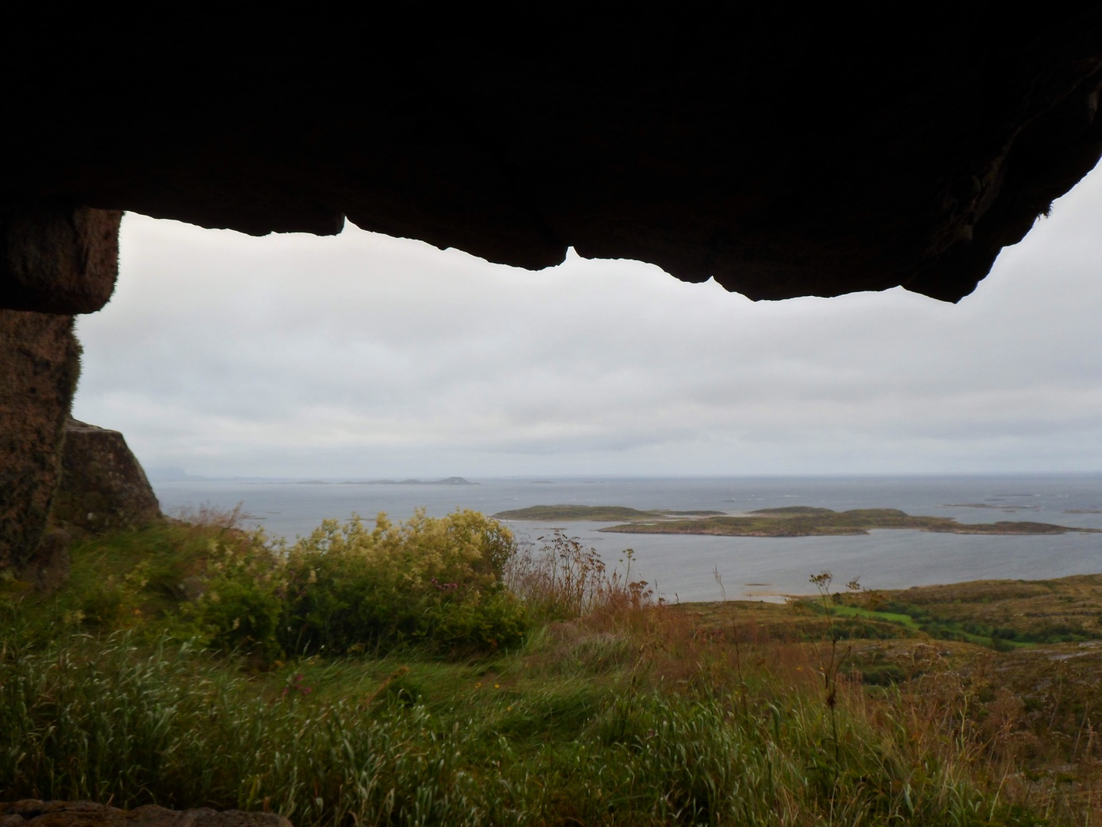

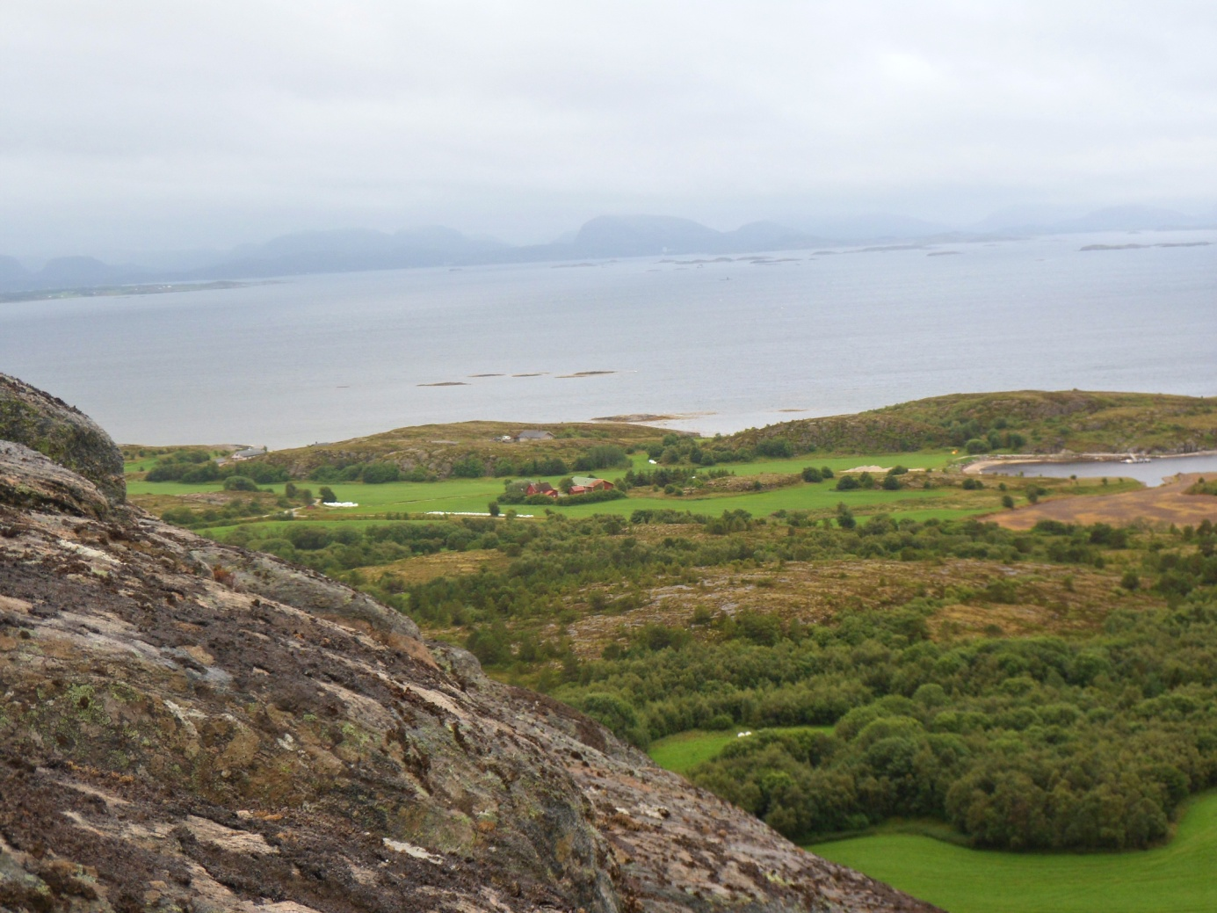

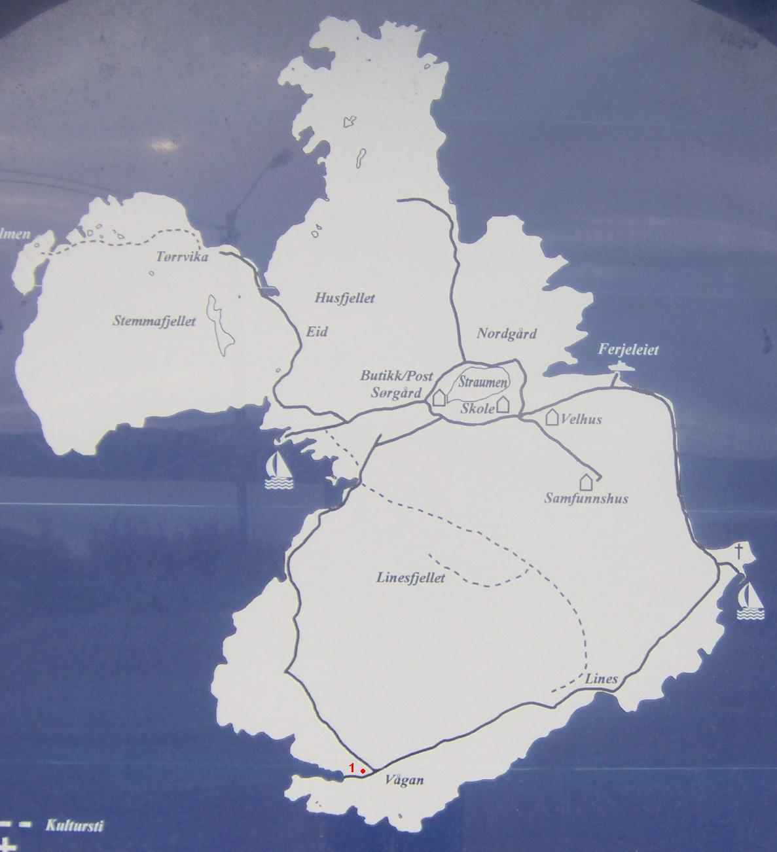  
Für die Interessierten versuche ich mich an einer Wegbeschreibung: Von unserer Unterkunft aus (Punkt 1 im Bild) habe ich den Strandveien nach NNW genutzt. Rechts abgehend kommt als erstes ein Wirtschaftsweg und als zweites, gleich nach einer kleinen Mulde mit Gehölz zu beiden Seiten, zweigt eine richtige Sandpiste ab. Der muss man folgen. Nach einer Linksbiegung steht im Wald ein ausgeschlachteter, uralter Bus. Der wäre nicht weiter erwähnenswert (ist schließlich keine Zierde für die Norweger), aber wer den gefunden hat, wird auch den Rest finden. Denn nur ein kurzes Stück weiter steht auf der rechten Seite des Weges das ausführliche Hinweisschild zur Geitastua. Von dort aus sieht man schon fast das erste Haus, vor dem die Straße eine scharfe Rechtsbiegung macht. Etwa zwanzig Meter nach dem Haus geht links ein kaum wahrnehmbarer Pfad ins Gehölz. Von einer großen, leider schon alten Rotkappe etwas abgelenkt, habe ich die blauen Markierungen an den Birkenstämmchen links und rechts des „Einstiegs“ erst auf den zweiten Blick wahrgenommen. Der weitere Weg über den größtenteils blanken, vom Eis glattgehobelten Fels ist wunderbar mit blauen Farbklecksen oder blau angemalten Steinen gekennzeichnet, bis der Weg wieder einwandfrei zu erkennen ist. In der Bergspalte macht der Weg dann eine Kehre und führt dann ziemlich direkt den Gegenhang hoch und zur Höhle hinauf. Berg heil! Auf dem Rückweg konnte ich dann noch ein paar Birkenpilze einsammeln, die ich teils schon auf dem Hinweg ausgemacht hatte.

Am zweiten Windtag in Folge musste etwas geschehen. Es gab zwar keinerlei Anzeichen von Lagerkoller, aber sicher ist sicher! Ich konnte Hans und Norbert überzeugen und so haben wir am Vormittag während der Ebbe Wattwürmer gegraben. Nach dem Mittagessen sind wir dann mit vier Mann hoch am Anleger vorbei an die Spitze vormarschiert und haben uns im Plattenangeln versucht. Kaum eingeworfen hatte ich auch schon einen Biss und es rappelte ganz ordentlich beim Drill. Leider verabschiedete sich das Exemplar auf halber Wegstrecke. In der Folge fingen wir ein paar Dorsch-Kinderchen, die sich weiter ihres Lebens erfreuen durften. Norbert blieb es vorbehalten, eine schön gezeichnete Scholle zu fangen, bevor die Wattwürmer aufgebraucht waren und wir wieder in unsere Behausung zurückkehrten und uns die Berichterstattung der olympischen Spiele in London die Zeit ein wenig verkürzte.

Der Unbill nicht genug, die Windmaschinen waren auch am dritten Tag in Folge noch voll in Betrieb! Zum Uferangeln wollte mich diesmal niemand mehr begleiten. Zu allem Überfluss war mir beim Graben der Würmer auch noch der Stiel der Grabgabel abgebrochen! Das kommt davon, wenn man zu viele Energiereserven hat! Die Männer aus Boot 1 sind dann am Nachmittag doch ins Boot geklettert und in den Sørgardsvågen gefahren. Die Ausbeute war aber vernachlässigbar. Matze und Stocki machten mit mir zusammen ein paar Einkäufe im Inselladen und wir sind dann kurz vor 16 Uhr an der Stokkøyabrücke eingetroffen, um die Durchfahrt des Postschiffs zu beobachten. Leider hatte das Schiff ausgerechnet heute Verspätung und während wir warteten, verschlechterte sich das Wetter wieder drastisch: Es zog Nebel herein und es fing an, immer heftiger zu regnen. Wir haben trotzdem ausgeharrt! Offensichtlich ist die Durchfahrt der Schiffe unter der Brücke nicht nur eine Attraktion für die Schaulustigen auf der Brücke, sondern auch für die Passagiere!

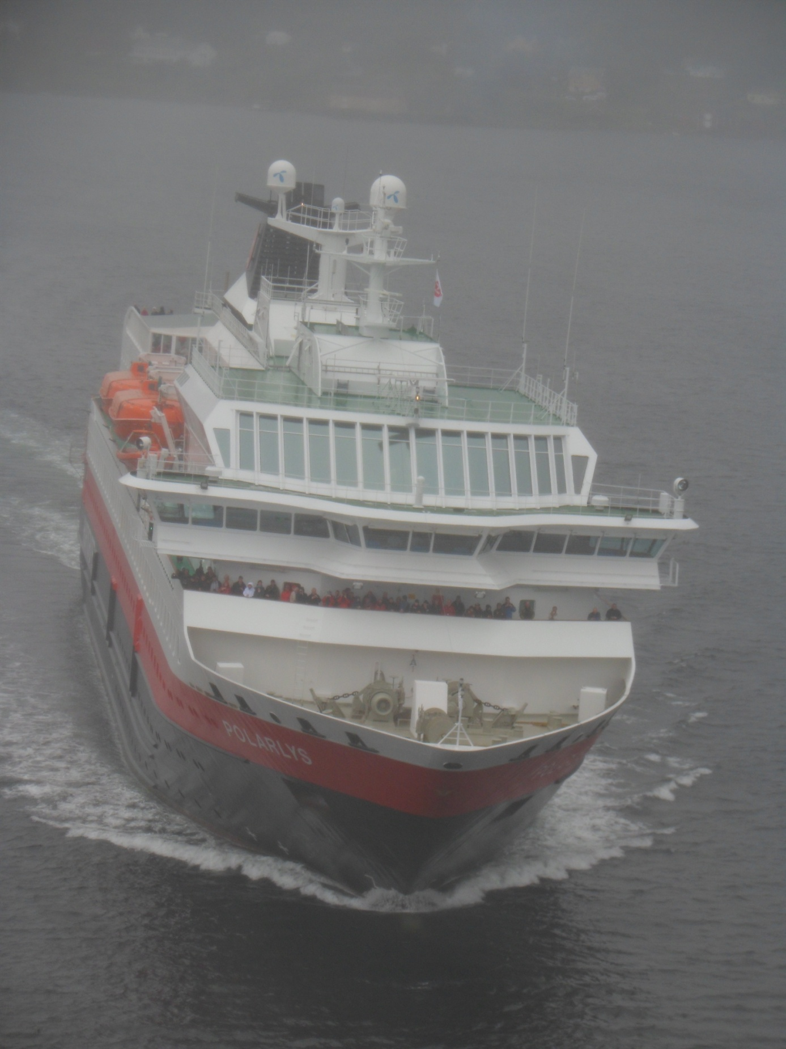

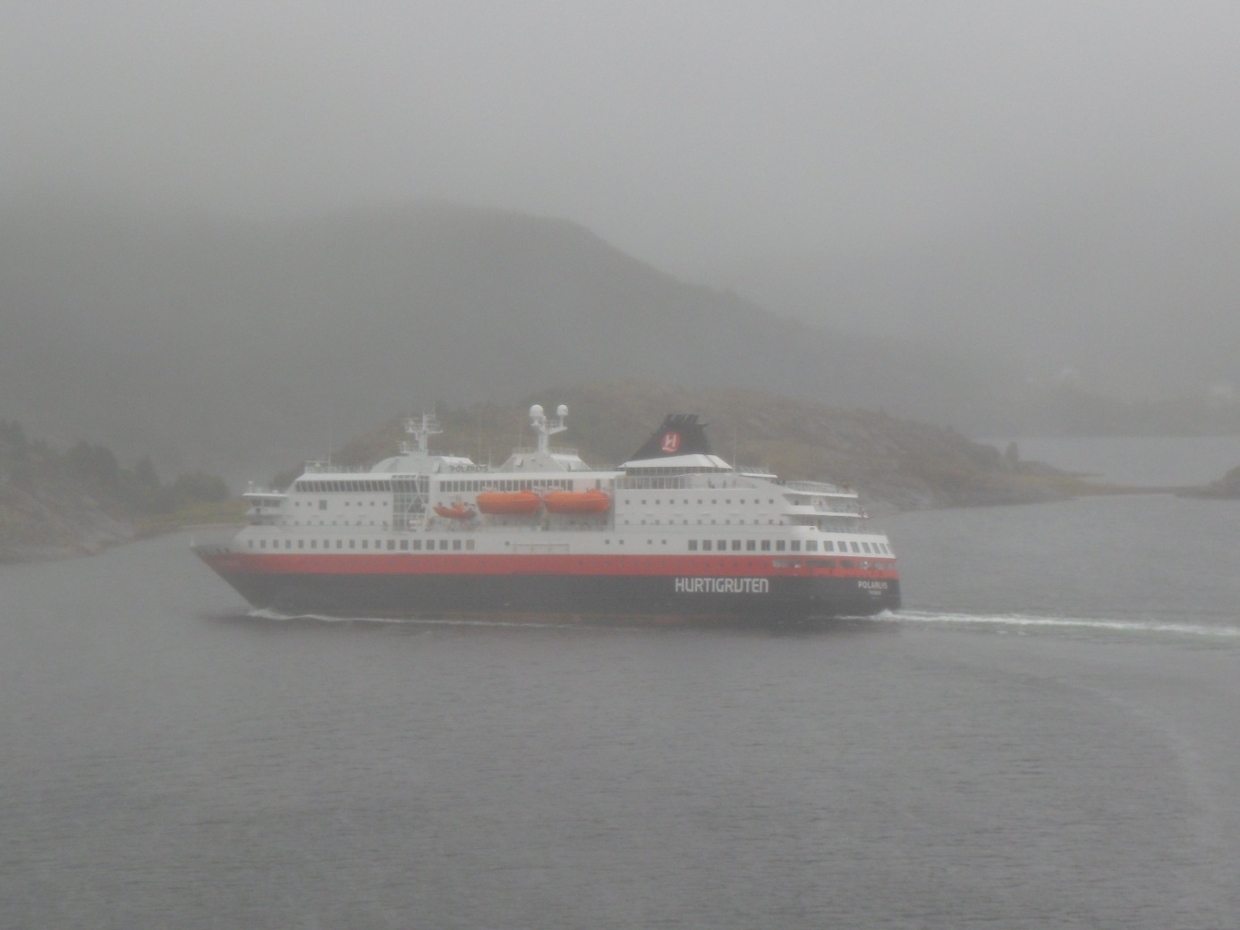

Imposante „Kurvenlage“!

Am Sonntag endlich ist der Wind weg und wir können problemlos angeln – zumindest am Vormittag. Der Wind am Nachmittag war auch schon wieder grenzwertig. Am Montag haben wir dann bei traumhaftem Wetter unser internes Königsfischen ausgetragen. Stocki und Matze ziehen beim ersten Einwurf vor Trebåen jeweils einen schönen Pollack. Doch die nächsten zwei Stunden herrscht völlige Beißflaute. Etwa eine Stunde lang versuchen wir es westlicher mit Speedpilken auf Köhler, ohne Erfolg. Danach versuchen wir es mit Naturköderangeln südlich des Leuchtturms im Linesfjord. Nach 2 Platzwechseln wegen kleiner schwarzer Dornhaie klappt es dann endlich mit ein paar guten Fischen. Matze holt sich dabei wie im Vorjahr die beiden schwersten Fische: Einen Lumb mit 9 Pfund und einen Leng mit knapp 10 Pfund und 106 cm Länge. Nochmals Glückwunsch an Matze!

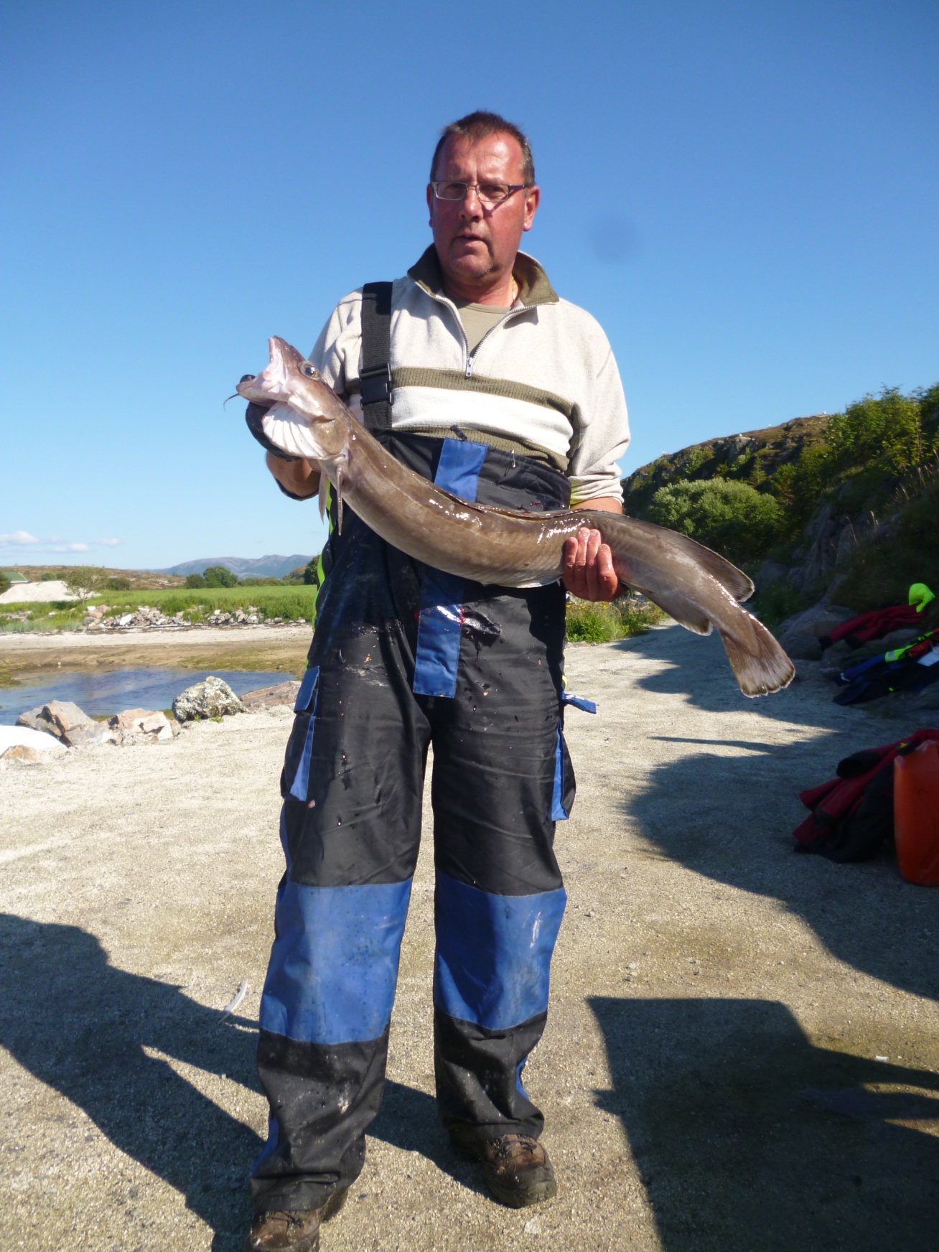

Matze mit seinem Königsfisch

Und dann kamen die Nebeltage! Zumindest am Dienstag war er nicht so dicht, dass es ein echtes Problem gewesen wäre. Am Nachmittag fängt Norbert, der Kapitän im Boot 1, auf dem kleinen Plateau nordöstlich von Lønnegrunnen den schwersten Fisch unserer Tour: Einen Pollack mit 16 Pfund. Mit diesem wunderschönen Fisch übertrifft er unseren bisherigen Gruppen-Rekordpollack um volle drei Pfund! Petri Heil!

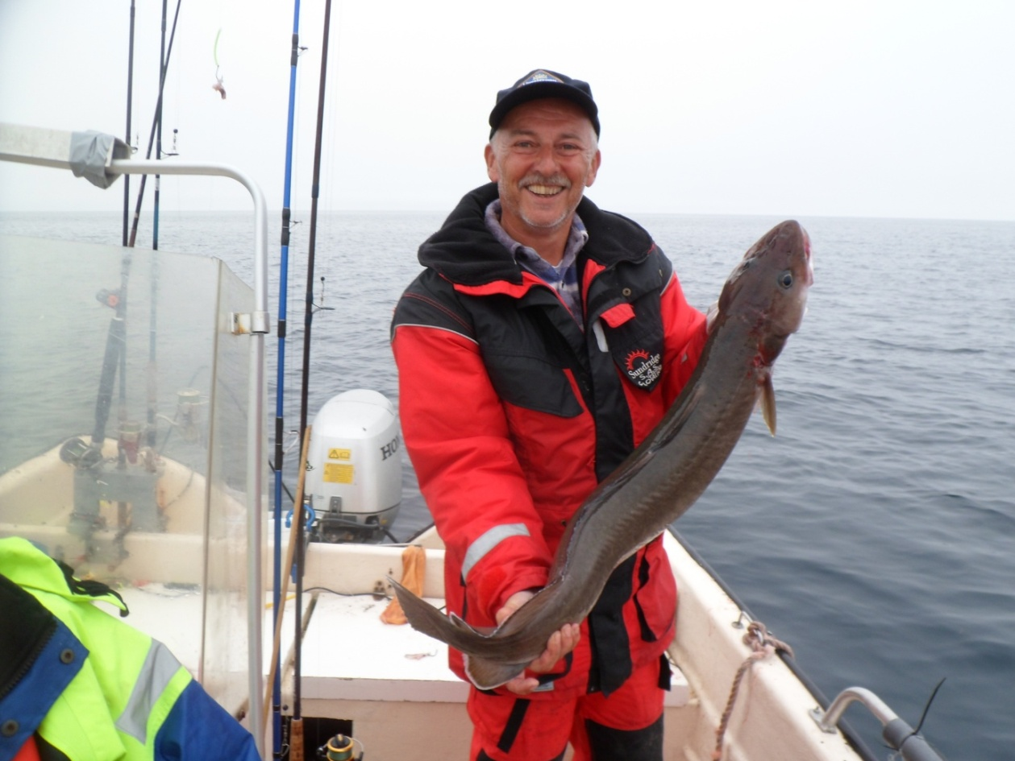

98cm! Knapp daneben ist auch vorbei! :-)

Am Mittwoch wurde der Nebel noch ein wenig dichter, der sich zur Mittagszeit zumindest über unserer Insel lichtete und uns Sonnenschein zum Essen bescherte.

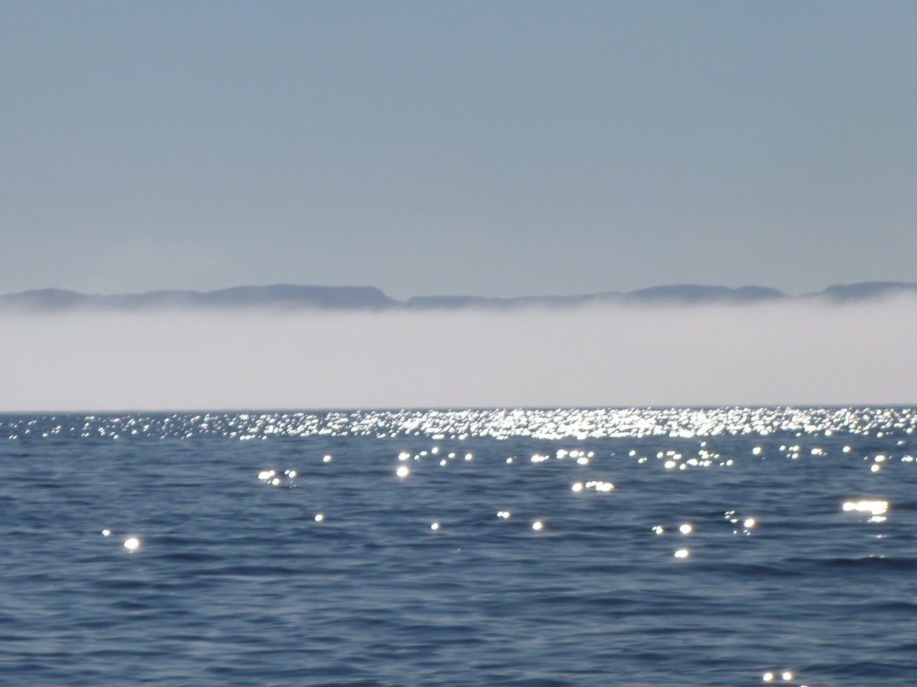

Am Donnerstag betrug die Sichtweite dann keine 20 Meter. Ohne Orientierungspunkte „landete“ ich versehentlich an der Lachsfarm. Mist, unsere Pläne für den letzten Angeltag konnten wir vergessen. Wir haben uns dann über drei GPS-Wegpunkte nach Skreiskjera zum Linesfjord vorgetastet und uns dort schnell mit ein paar Makrelen als Köder versorgt. Wieder mit dem GPS ging es dann vor zum Leuchtturm. Es dauerte fast bis Mittag, bis sich der Nebel zu Linesøya hin lichtete. Matze stellte mit den folgenden zwei Anekdoten jedenfalls unter Beweis, dass er ein besonderer Glückspilz ist!  
1. Lumbhöhle  
Matze hat einen schönen Biss und als die Rute schön auf Spannung ist hebt er sie wegen der verwendeten Circlehooks schulbuchmäßig an. Mist, ein Hänger. Er kann den Hänger einfach nicht lösen, erst als er die Hauptschnur um ein Rundholz gewickelt hat löst sich die Montage. Er nimmt die Rute zur Hand und spult kurz die Schnur auf! „Da ist ja noch ein Fisch dran!“ ruft er freudig aus. Von wegen! Er bringt stattdessen gleich drei Lumbs auf einmal hoch und meint völlig trocken: „Da hab’ ich wohl eine Lumbhöhle ausgeräumt.“  
2. Köhlerschlamassel  
Etwa 15 Minuten vor Ende des Angelns hat Matze wieder einen Biss und prompt hat er den nächsten Hänger. Als er wieder zum Rundholz greift, meine ich noch lachend zu Stocki, er wird doch nicht etwa die Lumb-Trilette noch überbieten wollen? Doch diesmal sagt er betrübt, nein, kein Fisch dran und das Blei ist auch weg. Er spult die Schnur auf und fragt plötzlich: „Habe ich die Schnur von einem von euch eingefangen?“ Er checkt den Schnurzähler und der zeigt 150 Meter. „Nein! Das ist ein Fisch!“ Als der einige Zeit später dann an der Oberfläche erscheint, staunen wir nicht schlecht: Die Nachläufermontage samt Schlepprohr und Blei ist weg, ebenso wie drei der vier Haken am Rotbarschvorfach. Und am obersten und als einzigen verbliebenen Haken hängt ein schöner Köhler. Matze ist eben ein Glückspilz!

Dank der vielen Makrelen vor Ort waren die am letzten Tag obligatorischen Steckerlfische dieses Jahr fangfrisch und ein Hochgenuss!

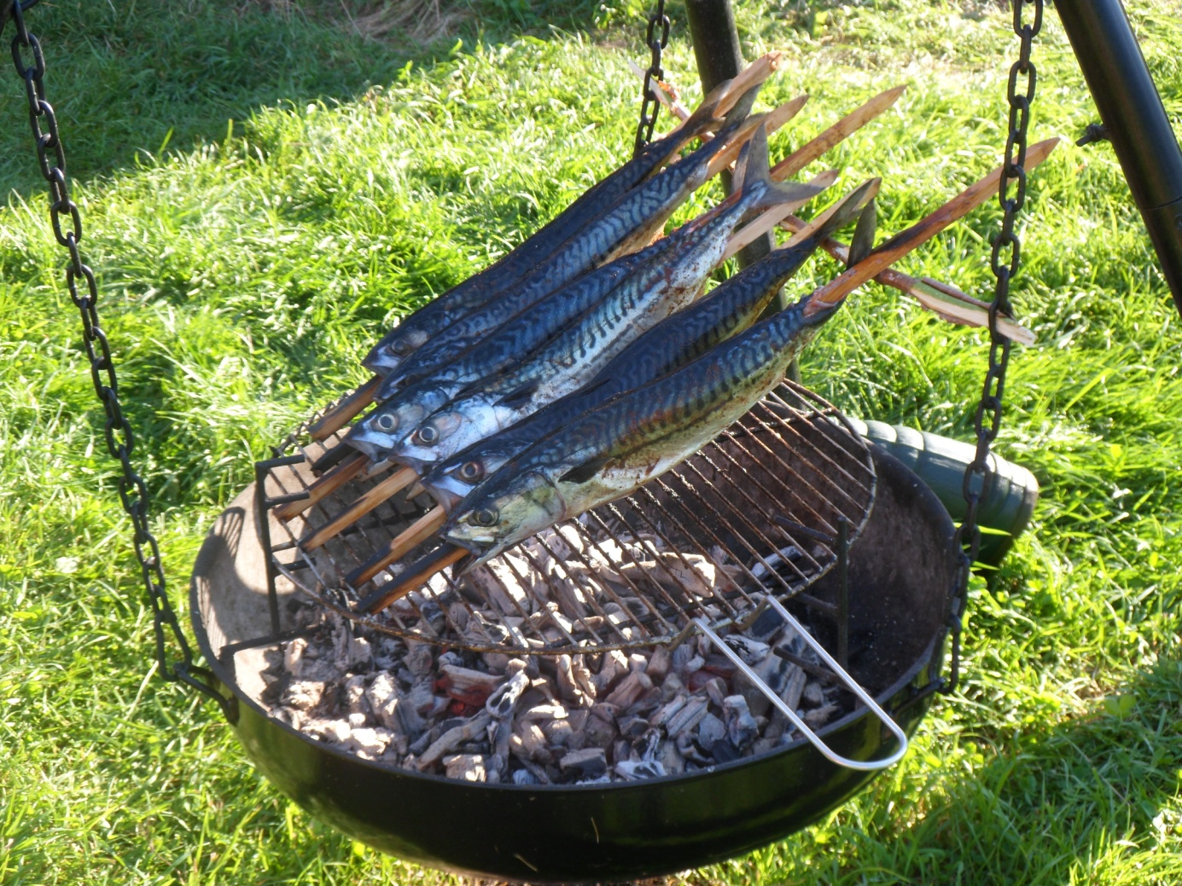

Die Heimreise über die E6, mit der 3-Uhr-Scandline-Fähre von Trelleborg nach Saßnitz und dann am nächsten Morgen bis nach Hause war, abgesehen vom wiederum delikaten Abendessen in Strömstad, kurz hinter der norwegischen Grenze, wieder Routine!

Zum Abschluss noch eine Anekdote zum Nachdenken. Am Nachmittag unseres internen Königsfischens angelten wir südlich vom Leuchtturm im Linesfjord in 200 Meter und mehr Tiefe auf Leng und Lumb. Weil sich gerade nicht viel rührte hatte ich Zeit mich ein wenig umzublicken und entdeckte in größerer Entfernung einen kleinen Fischkutter aus Richtung Båflua auf den Linesfjord zustrebend. Als ich kurze Zeit später noch einmal nach ihm Ausschau hielt, war er schon relativ nah und hielt exakt auf unser mangels Wind kaum treibendes Boot zu. Nachdem keine Möwen das Boot umkreisten wurde dort offenbar gerade nicht geschlachtet und eigentlich müsste zumindest ein Besatzungsmitglied dem Steuer die ungeteilte Aufmerksamkeit schenken. Erst als ich dann doch schon versucht war den Motor zu starten, drehte er ein klein wenig ab und stoppte zu unserer Verblüffung etwa 10 Meter entfernt von unserem Boot. Es ist ein kleiner Kutter, wie er üblicherweise zum Fischen mit Langleinen verwendet wird und zwei ältere Norweger grüßen freundlich. Sie bekommen einen freundlichen Gruß zurück. Die Frage, die sie uns stellen verstehen wir nicht und auf unsere fragenden Gesichter und das dazugehörige Schulterzucken hin öffnet einer der beiden den Deckel eines Behältnisses und holt einen riesigen und bereits ausgenommenen Dorsch hervor, den ich in die Kategorie mindestens 12 Kilogramm einordne. Jetzt verstehen wir, dass er uns den Fisch schenken möchte. Doch wir danken und lehnen freundlich ab, dass wir unsere Fische lieber selbst fangen. Daraufhin ist es an ihm mit den Schultern zu zucken. Er streckt den Arm über die Reling und lässt den schönen Fisch einfach ins Wasser fallen. Er bückt sich nochmals, holt einen weiteren und noch deutlich größeren Dorsch hervor und wirft ihn ebenfalls vor unseren Augen über Bord. Die beiden grüßen nochmals kurz und tuckern dann einfach davon. Wir drei im Boot sind heute noch völlig baff über dieses Erlebnis. Die Fische tauchen in keiner Fangstatistik und in keinem Kontingent auf. Vielleicht erinnert sich jemand an diese Geschichte, wenn wieder einmal heftig gestritten wird über Fangmengenbegrenzung, Ressourcenschonung, sinnvolle Verwertung und dergleichen!

Tight Lines!

Roland alias Kaeptn